# Az Építőipari Nívódíj 2023 nyertes épületei

Az **Építőipari Nívódíj** pályázati felhívását 2023-ban immár huszonharmadik alkalommal hirdette meg az **Építőipari Mesterdíj Alapítvány Kuratóriuma** az alapítók és csatlakozó szervezetek nevében és felhatalmazásukkal.

Az első pályázat meghirdetésére 2000-ben került sor, akkor összesen 7 díjazott volt. Az idén összesen húsz Nívódíjat és két elismerő oklevelet ítéltek meg nyolc kategóriában, 40 pályázat közül.

A díjakat az ágazat hagyománya szerint az **ÉVOSZ** éves ünnepi közgyűlésén, december 7-én délelőtt adták át, az építőipar legfontosabb szakmai elismeréseként nyilvántartott, Lechner Ödön-díjakkal Sándy Gyula-díjjal, és számos további fontos szakmai elismeréssel együtt.

Pályázatot nyújthatott be minimálisan 100 millió forint nettó végszámlaértékű, legalább egy évvel korábban használatbavételi engedélyt kapott létesítménnyel a megvalósító szervezetek bármelyike.

A 2023. szeptember 15-i benyújtási határidőre 40 pályamű érkezett be.

A bírálat fő szempontjai a következők voltak:

* az adott építmény általános építészeti-műszaki értékelése,
* a kivitelezés műszaki–technikai színvonala, szakszerűsége,
* a beruházás gazdaságossága, üzemeltethetősége,
* valamint a létesítményt létrehozók – különösen a beruházók, a tervezők és kivitelezők közötti – együttműködés.

Az Építőipari Nívódíjat tanúsítvány és a létesítményen elhelyezett, az alkotók megnevezésével ellátott bronztábla testesíti meg, a táblák ünnepélyes felavatására 2024 során kerül majd sor.

**Építőipari Nívódíjak**

A bírálóbizottság az alábbi húsz projektnek ítélte meg a díjat, illetve két projektet elismerő oklevélben részesített. A díjakat Tolnay Tibor, az Építőipari Nívódíj Bíráló Bizottság elnöke adta át.

**Többlakásos lakóépület kategóriában - A47** (Budapest)

* Építtető: BBID Ingatlanfejlesztő Kft. (Sóskút)
* Tervező: Bayer Construct Zrt. - Lima Design Kft. (Sóskút)
* Lebonyolító: BBID Ingatlanfejlesztő Kft. (Sóskút)
* Fővállalkozó: Bayer Construct Zrt. (Sóskút)
* Alvállalkozó: Bács Generál Kft. (Kecel)
* Alvállalkozó: Meander - X Bt. (Veresegyház)
* Alvállalkozó: Solinfo (Sol-Light) Kft. (Budapest)

**[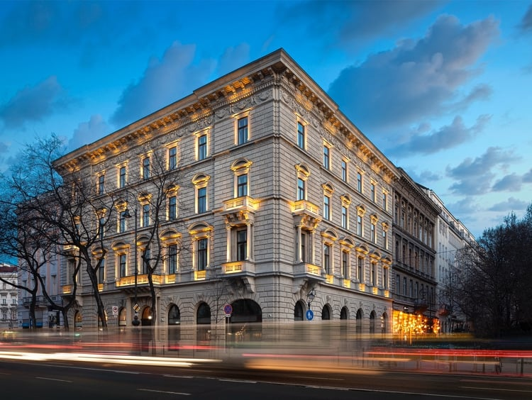](javascript:;)**

Az Andrássy út 47. szám alatti épületet Freud Vilmos tervezte, aki biztosan elismerően szólna házának felújítása láttán. A minden részletre kiterjedő és a műemlékvédelem irányelveit szem előtt tartó tervezéssel és kivitelezéssel újjávarázsolt épület régi fényében, a sugárút díszeként pompázik. A beruházó víziója a teljes körű felújítás úgy valósult meg, hogy az épület megőrizte korábbi karakterét. Kulcsrakész modern luxuslakások kerültek kialakításra. A régi és az új találkozott, a klasszikus megjelenést ötvözték a modernnel. Az országos, egyedi védettség alatt álló épület felújítási munkálatai kivételes szakértelmet és precizitást igényeltek, hiszen a műemléki restaurálás, az emelt funkciójú, prémium kialakítás, a tetőszerkezet elbontása, majd beépítése mind professzionális hozzáállást igényelt. A luxuslakásokat francia és magyar belsőépítészek által tervezett, teljeskörűen bútorozott kialakításban kínálták eladásra.

**Középület / irodaház kategóriában - MOL Campus** (Budapest)

* Építtető: MOL Campus Kft. (Budapest)
* Generáltervező: Finta és Társai Építész Stúdió Kft. (Budapest)
* Lebonyolító: CÉH Tervező, Beruházó és Fejlesztő Zrt. (Budapest)
* Generálkivitelező: Market Építő Zrt. (Budapest)
* Alvállalkozó: Moratus Szerkezetépítő Kft. (Budapest)
* Alvállalkozó: ENSI Épületgépészeti Technológiai és Energetikai Kivitelező Kft. (Budapest)
* Alvállalkozó: OROSházaGlas Kft. (Budapest)

**[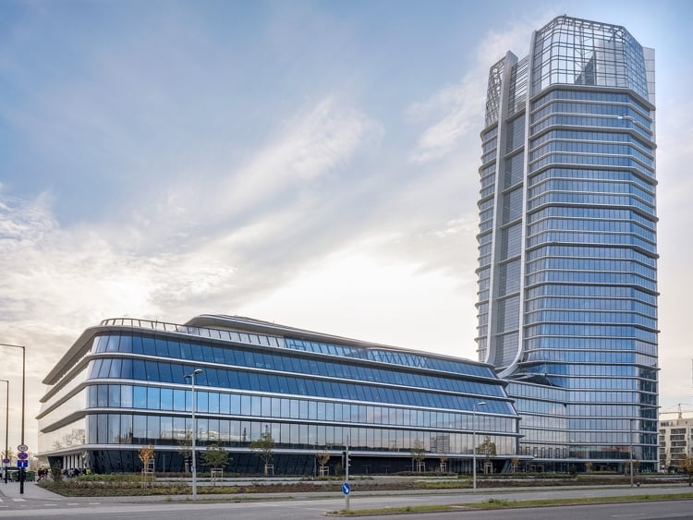](https://static.regon.hu/ma/2023/12/2mol.jpg)**

A MOL Campus a MOL stratégiájának szimbóluma. Egyedi formában fogja össze a 2500 munkavállalónak otthont adó 143,0 méter magas 28 emeletes épületet. A Campus elsődleges küldetése, hogy harmonikus, modern és fenntartható munkakörnyezetet teremtsen dolgozóinak, ugyanakkor a MOL filozófiájának megfelelően a földszint és a legfelső szint a publikum számára is nyitott. A torony térbe állított ívelt lépcsőkkel és növényzettel összefogott háromszintes egységekből áll össze. Az épület megszerezte mind a LEED Platinum, mind a BREAM Excellent minősítéseket. Műszaki kihívásai miatt az épület megvalósítása szinte mérföldkő a magyar építőiparban. Külön kiemelésre méltó, hogy minden szereplő különösen pozitívan kereste a megoldásokat, amelyek megtalálása az addig sosem látott mértékben figyelembe veendő szempontok miatt sokszor hónapokig tartott az épület egy-egy pontján.

**Középület / irodaház kategóriában - Budapest One Irodaház** (Budapest)

* Építtető: Futureal Csoport (Budapest)
* Tervező: Paulinyi-Reith & Partners Zrt. jogutódja Paulinyi & Partners Zrt. (Bp.)
* Lebonyolító: Pedrano Construction Hungary Kft. (Budapest)
* Alvállalkozó: Sankó-Ép Kft. (Budapest)
* Alvállalkozó: Schal-Tech Kft. (Budaörs)
* Alvállalkozó: Kisvakond Zöldtetőépítés Zrt. (Göd)

**[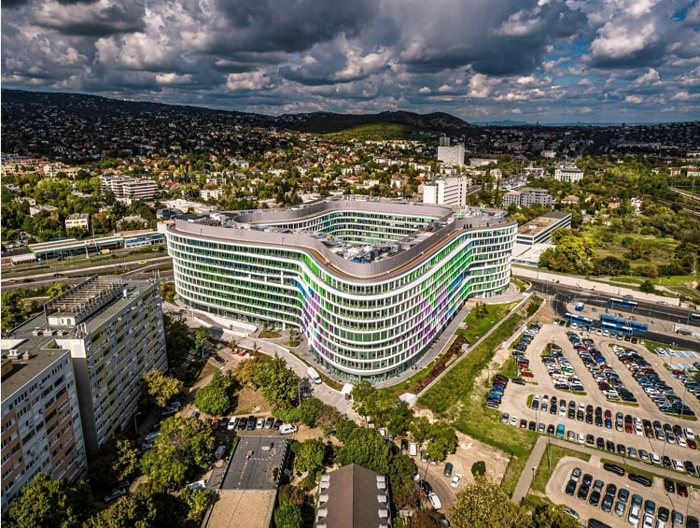](https://static.regon.hu/ma/2023/12/3bpone.jpg)**

A három építési ütemben megvalósult, több mint 65.000 m²-es irodakomplexum Őrmező frekventált részén, Magyarország egyik kiemelt multimodális közlekedési csomópontjában épült fel. A közforgalomnak megnyitott, parkosított belső udvaron át szabadon áramolhat a tömeg az Őrmezőt a kelenföldi városközponttal összekötő gyalogos folyosó felé. Az épülettömb formáját egyszerre alakította a tervezői intuíció, a gazdasági racionalitás és a részletesen elemzett környezeti adottságokra adott válaszok. A dinamikus homlokzati tömeget finom ki-be húzások, földszinti árkádok és emeleti kertek oldják, a tetőszinten egyedülálló kilátással rendelkező, közel 500 méteres futópálya kapott helyet. Az alkalmazott tervezői munkamódszernek köszönhetően az épület belső felosztása az egyedi formák ellenére is jól illeszkedik a hagyományos irodaraszterekhez, így könnyen a bérlők igényeihez igazítható.

**Középület / irodaház kategóriában - OTP M12** (Budapest)

* Építtető: OTP Ingatlanlízing Zrt. (Budapest)
* Tervező: ÖKO-BAU Kft. (Budapest)
* Lebonyolító: V-BER Mérnöki és Tender Kft. (Veszprém)
* Generálkivitelező: Market Építő Zrt. (Budapest)
* Alvállalkozó: Nordical Kft. (Budapest)
* Alvállalkozó: MPA System Kft. (Miskolc)
* Alvállalkozó: Fairtech Kft. (Budapest)

**[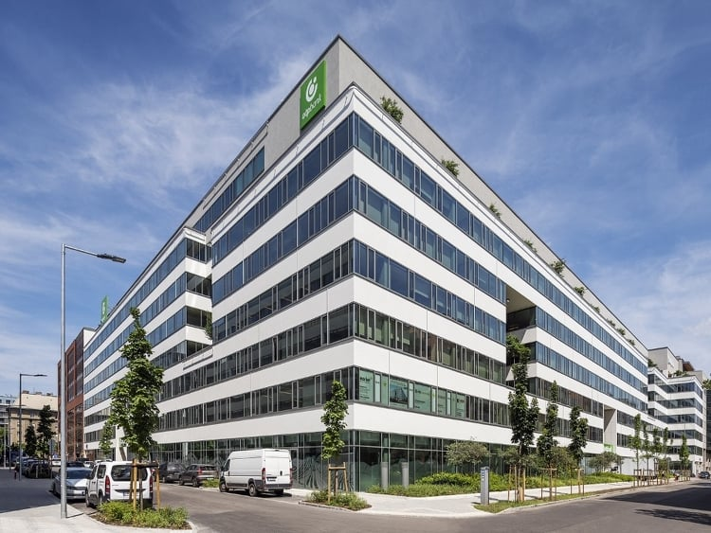](https://static.regon.hu/ma/2023/12/4otp.jpg)**

Az OTP eddig Budapesten 27 különböző helyszínen üzemeltette szervezetét. Ez indokolta – a XIII. kerület Babér utcában már 20 éve felépült irodaház szomszédságában – az M12 irodaház felépítését. A tervezés fő szempontja volt a munkavállaló-barát légkör kialakítása. A létesítményben 3 szinten mélygarázs és 7 szinten irodaterület épült, az összes alapterület 86.000 m², a kialakított munkahelyek száma 3000. A létesítmény harmonikus arányokkal, jó tömegképzéssel és megfelelően igényes építőanyagok használatával valósult meg, igazi zöld, természetközeli hangulatot és látványt hozva létre. A gépészet és elektromos rendszerek korszerűek (mennyezet-fűtés, hőszivattyú beépítése, esővíz hasznosítása, okos világításszerelés). Az irodaházban a gépészeti és elektromos rendszerek egyaránt kiszolgálják az egyterű és a cellás iroda elrendezést. A komplexum LEED környezettudatos építési rendszer GOLD fokozatával rendelkezik.

**Középület / kereskedelmi és vendéglátó építmény kategóriában - Hard Rock Hotel** (Budapest)

* Építtető: Rockwood Ingatlan Kft.
* Tervező: Stúdió’100 Kft.; Szász László - Hernády Erzsébet (Budapest)
* Lebonyolító: CÉH Tervező, Beruházó és Fejlesztő Zrt. (Budapest) - Greneco Kft. (Budapest)
* Generálkivitelező: SWIETELSKY Magyarország Kft. (Budapest)
* Alvállalkozó: Begavill-2003 Kft. (Budapest)
* Alvállalkozó: Alukonstrukt Kft. (Szeged)
* Alvállalkozó: Üveg és Fémszerkezet Építő Kft. (Budapest)

**[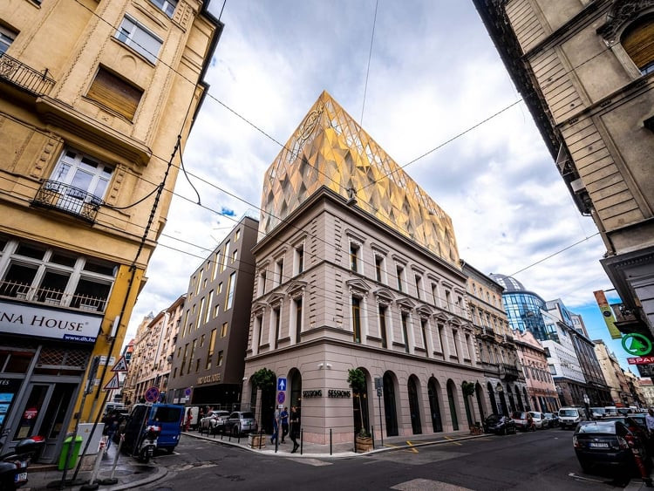](https://static.regon.hu/ma/2023/12/5hardrock.jpg)**

A védett területen álló saroképület homlokzati megjelenése utcaképi szempontból védendő volt, így azt az építésztervezők belekomponálták a születendő épületegyüttesbe. Az építési terület korábban 3 telek volt. Az építészeti megfogalmazás finoman és érzékenyen jelenítette meg ezt a tagolást és a világörökségi védőzónában a valaha volt sarokbástyákat - saroktornyokat, ugyanakkor egy világcég – a Hard Rock Hotel – extrém, fiatalos és formabontó arculatát is kirajzolta. A többszörösen is „nehezített pálya”, a helyszín, a különleges homlokzati- és belsőépítészeti megoldások, valamint gépészeti rendszerek alkalmazása ellenére a megvalósulás felsőfokú minőséget eredményezett. A kivitelezők az építőipari válságot, covidot és egyéb kihívásokat is sikerrel kezelték, kiváló műszaki és esztétikai minőségben valósítottak meg egy egyedülálló épületegyüttest a város szívében.

**Középület / kereskedelmi és vendéglátó építmény kategóriában - Etele Plaza Szolgáltató és Kereskedelmi Központ** (Budapest)

* Építtető: Futureal Csoport (Budapest)
* Tervező: Paulinyi & Partners Zrt. (Budapest)
* Lebonyolító: Pedrano Construction Hungary Kft. (Budapest)
* Alvállalkozó: Bayer Construct Zrt. (Sóskút)
* Alvállalkozó: Sankó-Ép Kft. (Budapest)
* Alvállalkozó: Schal-Tech Kft. (Budaörs)

**[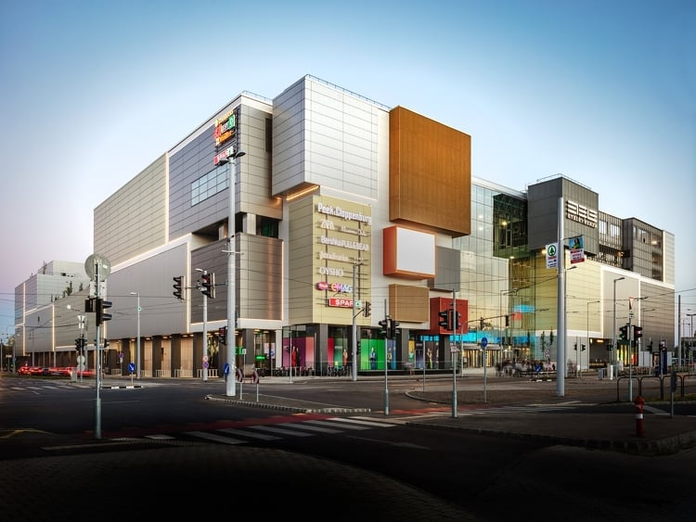](https://static.regon.hu/ma/2023/12/6etele.jpg)**

Az Etele Plaza Bevásárlóközpont egyesíti az eddigi magyarországi plazaépítési tapasztalatokat a legkorszerűbb műszaki megoldások alkalmazása mellett. Az 55.000 m² bérbeadható területtel rendelkező létesítmény fontos közlekedési csomópontnál épült. A tervezést komolyan befolyásolta az alatta található metró kihúzóvágány. Az építés különlegessége az épülettől független homlokzati, épületmagas üvegfelület. A tervezésnél kiemelt szempont volt az egészséges és biztonságos környezet létrehozása, ennek megfelelően a légtechnikai rendszer UV-lámpa rásegítésével vegyszer használata nélkül csírátlanítják a levegőben lévő vírusokat és baktériumokat. Magyarország első „okosplázájában” a hazai tervezésű, világújdonságot jelentő rendszer segíti a látássérült látogatókat a tájékozódásban, akadálymentes környezetet biztosít a többi látogató számára is. Az építtető teljes megelégedésére valósult meg a kiváló minőségben korszerű anyagokat és szerkezeteket alkalmazó tervezés és a kivitelezés.

**Középület / sport és szabadidős építmény kategóriában - Lőver uszoda** (Sopron)

* Építtető: Sopron Megyei Jogú Város Önkormányzata
* Tervező: Közti Zrt.; **Tompos Csaba - Ökrösné Pernesz Ágnes** (Budapest)
* Lebonyolító: Matrixmérnök Kft. (Sopron)
* Generálkivitelező: WEST HUNGÁRIA BAU Kft. (Biatorbágy) - FÉSZ Zrt. (Sopron)
* Alvállalkozó: Sokon Építőipari és Kereskedelmi Kft. (Pákozd)
* Alvállalkozó: FEHÉR ALU Kft. (Székesfehérvár)
* Alvállalkozó: Kerex Uszoda Kft. (Budapest)

**[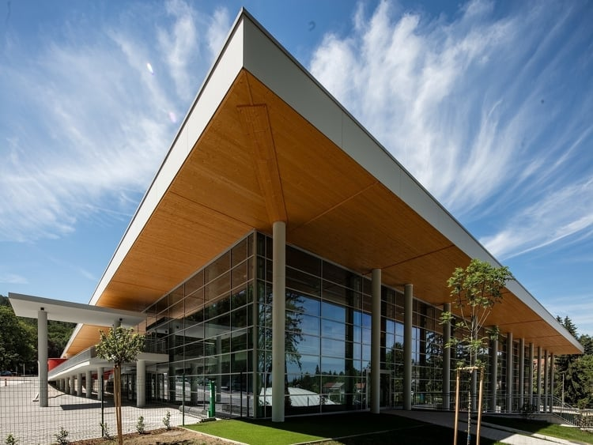](https://static.regon.hu/ma/2023/12/7sopron.jpg)**

A létesítmény az 1970-es években épített Csík Ferenc Uszoda és Strand területén épült meg (építésze: Tolnay Lajos). Az új „úszócentrum” a versenysportot és a szabadidő sportot egyaránt szolgálja. A terület kialakítása szerencsés módon igazodik a lejtős terephez és a sok zöld telepítésével jól illeszkedik a hangulatos soproni tájba, kellemes, barátságos környezetet biztosít az ide érkezőknek. A létesítmény megközelítése mind közösségi közlekedéssel, mind egyéni közlekedéssel biztosított. A medencecsarnok nagy üvegfelülettel határolt, 42,0 méter fesztávolságú ragasztott faszerkezetű tartókkal fedett, 1300 fős lelátóval ellátott impozáns térben helyezkedik el. A közlekedési útvonalak áttekinthetőek, kényelmesek, szakszerűen kialakítottak. Az akadálymentesítést felvonók alkalmazásával oldották meg. A minden tekintetben korszerű létesítmény jó színvonalon, túlzások nélkül valósult meg. Sopron városa büszke új uszodájára.

**Középület / sport és szabadidős építmény kategóriában - Tatabányai Multifunkcionális Sportcsarnok** (Tatabánya)

* Építtető: BMSK Beruházási, Műszaki fejlesztési, Sportüzemeltetési és Közbeszerzési Zrt (jogutód: Építési és Közlekedési Minisztérium)
* Tervező: CÉH Tervező, Beruházó és Fejlesztő Zrt. (Budapest)
* Lebonyolító: FŐBER Zrt. (Budapest)
* Generálkivitelező: FEJÉR - B.Á.L. Zrt. (Felcsút) - ÉPKAR Zrt. (Budapest)
* Alvállalkozó: CLH Hűtés- és Klímatechnikai Kft. (Budapest)
* Alvállalkozó: METAL HUNGARIA HOLDING Zrt. (Budapest)
* Alvállalkozó: SZ-VOLT Kft. (Budapest)

**[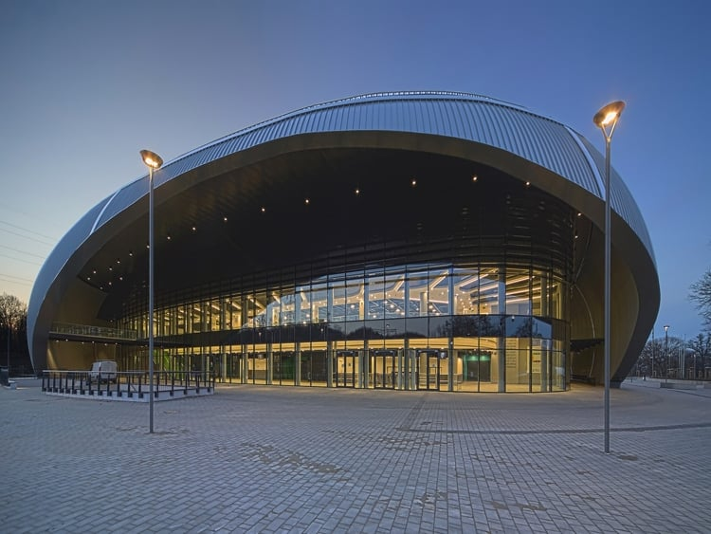](https://static.regon.hu/ma/2023/12/8tbanya.jpg)**

Tatabánya régi vágya volt új, nemzetközi sportversenyek megrendezésére is alkalmas sportcsarnok létrehozása. A sportcsarnok „barnamezős” beruházásként valósult meg és elsősorban a kézilabda és egyéb labdajátékok részére biztosít korszerű körülményeket, de alkalmas kulturális rendezvények lebonyolítására is. A hatezer fős csarnok előregyártott vasbeton és acélszerkezetű, az acélszerkezetű főtartó 63 m fesztávú. A tervek összehangolása BIM rendszerben történt. Az épület különlegessége a csarnok lemezburkolatának ovális formája, melyet 3D-ben terveztek. Az épület energiatakarékos működtetését szolgálja a városi távhőellátás bekapcsolása, ezzel biztosítva a rentábilis fenntarthatóságot. A megvalósult projekttel a közel négy hektáros rendezett környezetével modern, nem hivalkodó, de korszerű, a város lakosságát jól szolgáló igényes sportközpont jött létre.

**Középület / oktatás kategóriában - Budai Ciszterci Szent Imre Gimnázium Sportközpont** (Bp.)

* Építtető: Zirci Ciszterci Apátság
* Tervező: Óbuda Group (Budapest)
* Generálkivitelező: Possibuild Kft. (Budapest) - Horváth Építőmester Zrt. (HÉP Kecskemét)
* Alvállalkozó: Jade Kft. (Budapest)
* Alvállalkozó: Épi Szerkezetépítő Kft. (Budapest)
* Alvállalkozó: Possigreen Kft. (Budapest)

**[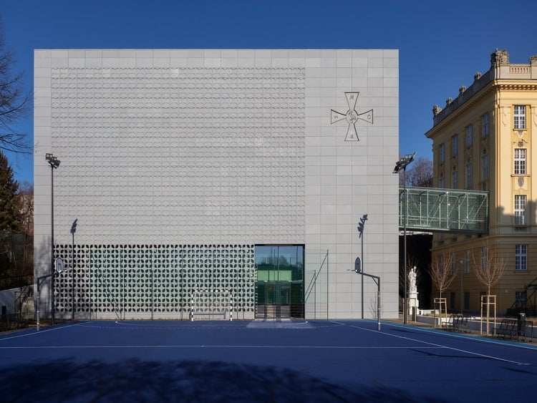](https://static.regon.hu/ma/2023/12/9ciszterci.jpg)**

Az új iskolai sportközpont a Wälder Gyula által 1929-ben tervezet műemléki védettségű neobarokk gimnázium testnevelési igényeit kívánja kielégíteni, mivel a 900 fős patinás gimnáziumnak ilyen jellegű megfelelő fedett helyiségek mindeddig nem álltak rendelkezésére. A sportközpont a gimnáziumtól kissé eltávolodva áll, tömege szándékosan egy kubus, ami homogén tömegével nem konkurál a műemlékkel. A terep lejtését kihasználva kétszintes épület készült, alul kosárlabda pálya, felette kézilabda pálya a szükséges kiszolgáló helyiségekkel (öltözők, szertár, tanári szoba stb.) A sportépület homlokzatát előregyártott betonlapok burkolják, a déli szabadtéri pályákra néző, utcai oldalon csipkés áttörésekkel, melynek méltó dísze a homlokzati betonból készült ciszterci címer. A sportépületet az emeleti szinten üveghíd köti össze a gimnázium II, emeletével, ahol a nagyterem és az igazgatási szobák sora helyezkedik el.

**Középület / oktatás kategóriában - Kőbányai Mocorgó Óvoda** (Budapest)

* Építtető: Budapest Főváros X. kerület Kőbányai Önkormányzat
* Tervező: KJT Építész Stúdió Kft. (Budapest)
* Lebonyolító: Kőbányai Vagyonkezelő Zrt. – Projektlebonyolító iroda (Budapest)
* Generálkivitelező: Nimród-Bau Beruházó és Kivitelező Kft. (Szentendre)
* Alvállakozó: Magosma-Bau Építőipari és Beruházó Kft. (Budapest)
* Alvállakozó: Construm Kft. (Budapest)
* Alvállakozó: P.P.L.-Objekt Kft. (Mór)

**[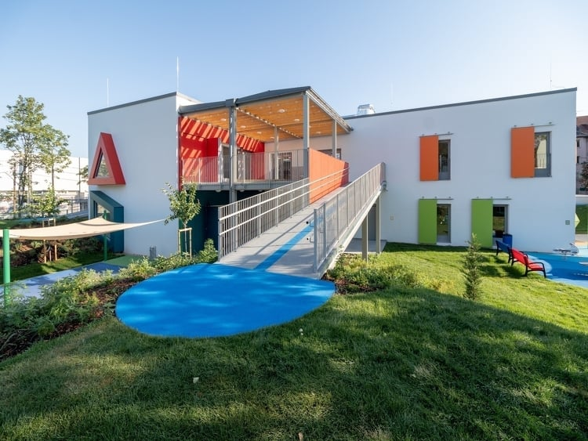](https://static.regon.hu/ma/2023/12/10mocorgo.jpg)**

Az „Örökös Zöld Óvoda” címet kiérdemlő intézménnyel olyan környezetet teremtettek a gyerekek részére, amely egyszerre játékos, motiváló, de ugyanakkor biztonságos és minden előírásnak megfelel. Az európai példákból kiinduló, kétszintes szabadon álló zöldtetős épület hat csoportot fogad. Felülvilágítós központi aulája köré szerveződik az egész épület. mely egyaránt használható csoportos játékokhoz, sportoláshoz, illetve rendezvénytérként is. A mindennel felszerelt óvoda hűtését és fűtését hőszivattyús rendszer látja el, napelemeket is telepítettek. Az épület homlokzata a formafelismerő gyerekjátékra utal, az épületen belül is minden csoport rendelkezik egy formával és egy színnel. Az Óvoda egyik különlegessége az épületen belüli egyedi tervezésű csúszda, amely különleges és játékos élményt nyújt a gyermekeknek. A bejáratnál zöldfal létesült, az udvar is megújult, új játszóeszközök kerültek telepítésre, rendezett zöldfelületekkel, bio-kerttel, kerti tóval, ivókutakkal, párakapukkal, kerti zuhanyzókkal.

**Középület / kulturális kategóriában - Néprajzi Múzeum és Látogatóközpont** (Budapest)

* Építtető: Városliget Zrt. (Budapest)
* Tervező: Napur Architect Kft. Ferencz Marcel DLA (Budapest)
* Lebonyolító: ÓBUDA-ÚJLAK Zrt. (Budapest) - FŐBER Zrt. (Budapest)
* Generálkivitelező: ZÁÉV Építőipari Zrt. (Zalaegerszeg) - Magyar Építő Zrt. (Budapest)
* Alvállalkozó: PBM Mélyépítő Kft. (Biatorbágy)
* Alvállalkozó: Weinberg ’93 Építő Kft. (Sárospatak)
* Alvállalkozó: Gedi Építő Kft. (Budapest)

**[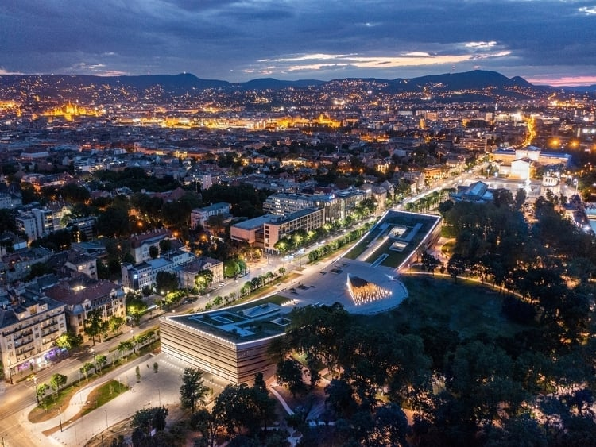](https://static.regon.hu/ma/2023/12/11neprajzi.jpg)**

Az új Néprajzi Múzeum és Látogatóközpont a Városliget igen elhanyagolt területén épült fel; megformálásának egyik nagy értéke, hogy az épülettömeg java részének föld alá süllyesztésével nem „falazza el” a várost a Ligettől. Az épület jellegzetes formálású íves szimmetrikus vonalvezetésű, melyben megtalálhatjuk a magyar és kontinensenként válogatott nemzetközi népművészet és hagyomány emlékezetes lenyomatait. A korszerű múzeumtechnológiai ajánlásoknak megfelelően, a természetes fénytől és hőingadozásoktól védett helyen kaptak teret a kiállítási és raktározási funkciók. Az újszerű és több szakmai fórumon már elismert építészeti megformálás példamutató módon sok műszaki innováció alkalmazásával társult: az alaplemezhez kémiai úton kapcsolódó lemezszigetelés, az oldalanként hét-hét darab 40 méteres, konzolos, vízszintesen utófeszített monolit vasbeton faltartó, a fémanyagú homlokzati fényrács-szőttes mellett az épületgépészet és az épületvillamossági megoldások példamutatóak mind környezettudatosság, mind felhasználó-centrikusság szempontjából. Ezek a tényezők jelentős szerepet kaptak az épület Bream Excellent minősítésében.

**Középület / szakrális kategóriában - Ráday Ház, a Dunamelléki Református Egyházkerület Székháza és Konferencia Központja** (Budapest)

* Építtető: Dunamelléki Református Egyházkerület (Budapest)
* Tervező: 4plusz Építész Stúdió Kft. (Budapest)
* Lebonyolító: Asset Ingatlan Management Kft. (Budaörs)
* Generálkivitelező: LATEREX Építő Zrt. (Budapest)
* Alvállalkozó: Lat-Elektro Kft. (Budapest)
* Alvállalkozó: Puskás Művek Kft. (Budapest)
* Alvállalkozó: Stukkó Line Kft. / Moli Build Bt konzorcium (Vecsés)

**[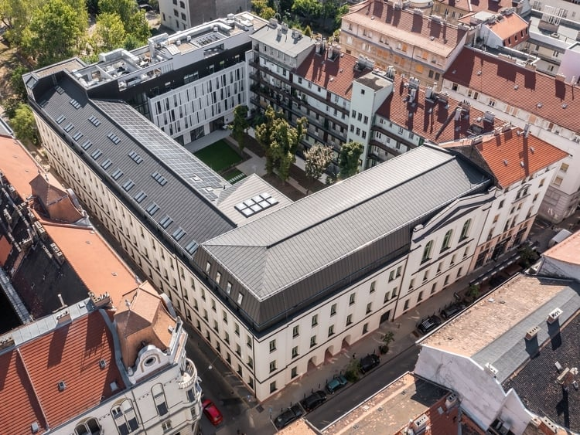](https://static.regon.hu/ma/2023/12/12raday.jpg)**

2019 januárjában emlékezetes és tragikus tűz ütött ki a korábbi épületen, így szükségessé vált felújítása, átalakítása és új kollégiumi szárny építése. A létesítmény funkciójában rendkívül összetett. Itt működik az egyházkerület Püspöki Hivatala, a Károli Gáspár Református Egyetem Hittudományi Kara és Kollégiuma, a Ráday Gyűjtemény Könyvtára és Levéltára, valamint a Biblia Világa Múzeum is. Az épület maga műemlékileg nem védett, de homlokzata helyi védelmet élvez. A volt katonai, majd dohánygyári épület homlokzatát és tömegeit az 1912-es átalakításnak megfelelően újították fel, belső kialakítása során megőrizték építészeti értékeit. A kollégiumi szárnyat teljesen le kellett bontani és újjáépíteni. Az új épület perforált homlokzati árnyékoló panelelemei átfordulnak a Köztelek utcai szárny udvari homlokzatára is. Az épület egészét az átláthatóság és a nyitottság jellemzi, tükrözve a református alapeszméket, az esztétikai és funkcionális tisztaságot.

**Ipari és energetikai építmény kategóriában - AEROPLEX Repülőgép karbantartó hangár** (Bp.)

* Építtető: AEROPLEX Közép-Európai Kft. (Budapest)
* Generáltervező: ARC-S Group Kft. (Budapest)
* Generálkivitelező: Weinberg '93 Építő Kft. (Sárospatak)

**[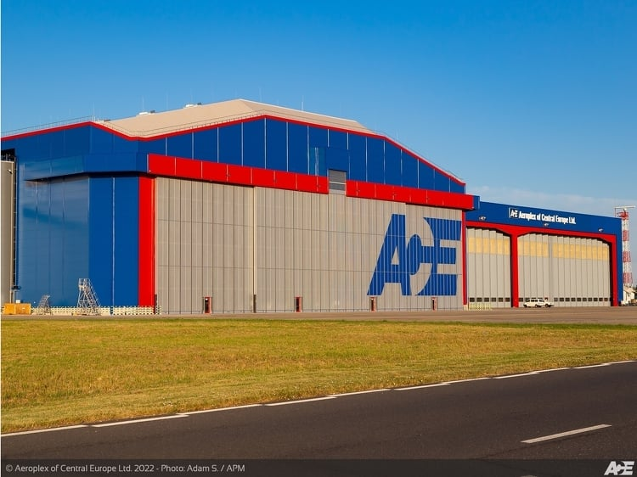](https://static.regon.hu/ma/2023/12/13aeroplex.jpg)**

A repülőgép ütemezett karbantartási feladatok elvégzésére szolgáló épület két meglévő hangár közé épült, 5-6 repülőgép egyidejű befogadására. Méretei: 80 x 88 m szabad terület max. 23,0 m belmagassággal, egyik oldalán 75x17,5 m szabad ajtónyitási szélességgel. Ezt a monumentális feladatot ún. háromövű acélcső rácsostartó keretekkel oldották meg. A hatalmas keretek beemelését két szinkronizált autódaru végezte, míg a kapukeretnél négy daru hajtotta végre ezt a műveletet. A 75 m széles osztásnélküli kapuzat német gyártmány, négy részben egymás elé nyílik, ehhez a zárószerkezet is speciális zár. A külső szendvicspanel burkolati elemek elhelyezése ilyen méretű műszaki paraméterek mellett különleges feladat volt. Ahogyan logisztikailag megoldották az acélszerkezetetek gyártási helyéről, Sárospatakról történő szállítását a beépítés helyszínére és az a pontosság, ahogyan minden szerkezeti elem a helyére került: ez valódi mérnöki bravúr volt.

**Ipari és energetikai építmény kategóriában - Vajda-Papír Csoport új gyáregysége** (Dunaföldvár)

* Építtető: Vajda-Papír Csoport/Vajda Real Estate Kft. (Budapest)
* Tervező: Integrated Engineering Solutions Kft. (Zsombó) - Zoozmo Design Studio Kft. (Budapest)
* Lebonyolító: IDPM Consultant Kft. (Budapest)
* Generálkivitelező: STRABAG Generálépítő Kft. (Budapest)
* Alvállalkozó: CLC-CONSTRUCT Kft. (Budapest)
* Alvállalkozó: METAL HUNGÁRIA HOLDING Zrt. (Budapest)
* Alvállalkozó: DUNAKOR 2002 Kft. (Baja)

**[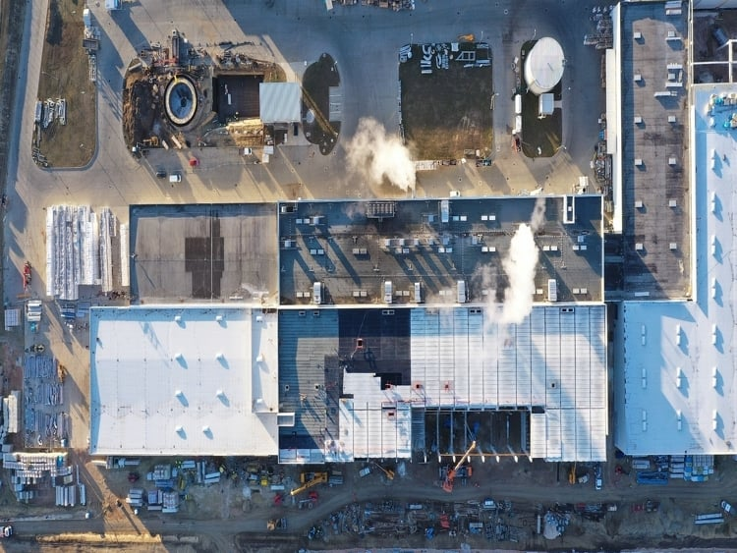](https://static.regon.hu/ma/2023/12/14vajda.jpg)**

A gyár 2018-óta működik, de a termelés felfutásával jelentős bővítésre szorult. Az újonnan épített tereknek gyártástechnológiai okokból szigorú követelményeknek kellett eleget tenniük. A gépsorok alatt cölöpalapokra géppince létesült. Az új rész, a nedves technológia miatt vízzáró dilatációval csatlakozik a régi épületekhez. A belső tér nagy nedvességtartalma, és a vegyianyag szennyezések speciális anyagok beépítését tették szükségessé. Megfelelő rétegrendeket kellett kialakítani a hőszigetelések, a pára átengedés megoldására. A teherhordó szerkezetek vasbetonból készültek Az építés együtt haladt a technológiai szereléssel, ami rendkívüli kihívást jelentett a kivitelezésnél a több kivitelező - közöttük meghatározó szereppel külföldi partnerekkel - való együttműködés és a gyártmányok beépítési előírásainak betartása miatt. A kivitelezés igen jó minőségben készült el, a sok megszorítással együtt és rövid kivitelezési határidőre átadták a gyár bővítését.

**Ipari és energetikai építmény /K+F/ kategóriában - Bosch Budapest Innovációs Kampusz** (Bp.)

* Építtető: Robert Bosch Kft. (Budapest)
* Tervező: CÉH Tervező, Beruházó és Fejlesztő Zrt. (Budapest)
* Lebonyolító: ÓBUDA Group (Budapest)
* Generálkivitelező: Market Építő Zrt. (Budapest)
* Alvállalkozó: Vilati Szerelő Zrt. (Budapest)
* Alvállalkozó: VANAtech2000 Kft. (Hatvan)
* Alvállalkozó: Dósa Padló Kft. (Mogyoród)

**[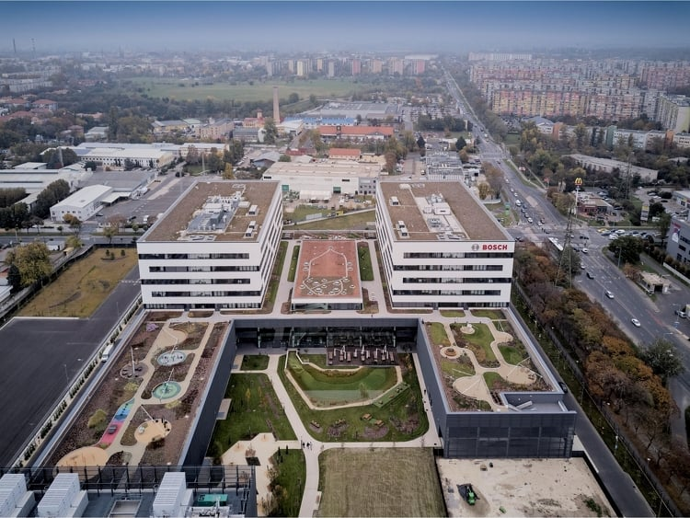](https://static.regon.hu/ma/2023/12/15bosch.jpg)**

*A Bosch kampusz Magyarország legújabb gépjármű technológiai fejlesztési központja, a cég műszaki fejlesztéseinek egyre hangsúlyosabb helyszíne, európai méretekben is a legjelentősebbek közé számít. A létesítmény 90.000 m²-en 1.800 újgenerációs munkahelynek ad otthont, 3.500 dolgozóval. 14.000 m² műszeres kutató- és tesztlabor, különleges kültéri tesztfelület és egy csúcstechnológiás tesztcsarnok is megtalálható a komplexumban. Leglátványosabb eleme az irodaépület, mellette épültek a laborépületek, az energiaközpont és egy teremgarázs is. Az új kampuszt a fenntarthatóság és a természet-közeli megoldások jellemzik. Az épületegyüttes egy központi zöldfelület köré szerveződik, melynek karakteres eleme a főbejárat előtt kialakított tó. Az irodai tornyokban az irodaterületek belső kiszolgáló mag köré épültek, berendezésük, kialakításuk kreatív gondolkodásra serkentő, inspiráló a munkatársak számára.*

**Műemlék-helyreállítás és rehabilitáció kategóriában - Múzeumnegyed kialakítása** (Sopron)

* Építtető: NÖF Nemzeti Örökségvédelmi Fejlesztési Nonprofit Kft.
* Tervező: Archi.doc Építésziroda Kft. (Sopron)
* Lebonyolító: NÖF Nemzeti Örökségvédelmi Fejlesztési Nonprofit Kft.
* Generálkivitelező: Fertődi Építő és Szolgáltató Zrt. (Sopron) - Szabó és Társa Belsőépítészeti Kft. (Mosonmagyaróvár)
* Alvállalkozó: Kozma Kft. (Zalaegerszeg)
* Alvállalkozó: Alukonstrukt Kft. (Szeged)
* Alvállalkozó: Iamart Kft. (Budapest)

**[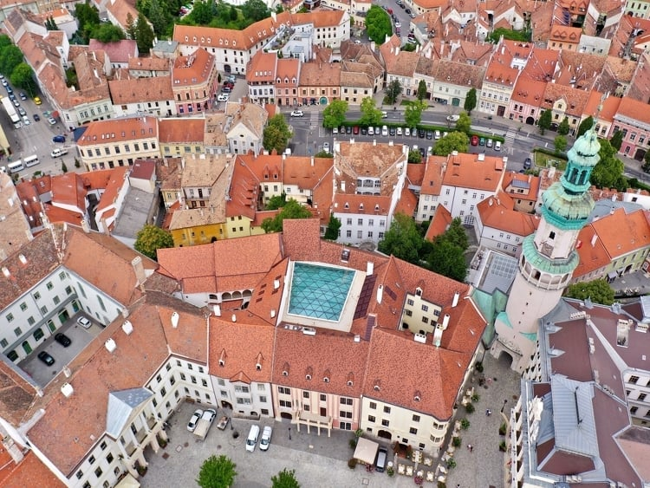](https://static.regon.hu/ma/2023/12/16sopron.jpg)**

A létesítmény egységbe fogja össze a Sopron Fő terén álló három önállóan működő múzeum épületet a Fabricius-házat, a Tábornok-házat és a Stornó-házat. A beruházás alapos előkészületek után a Nemzeti Kastély és Várprogram keretében valósult meg. Az építészeti feladat a három műemlék épület rekonstrukciója, funkcionális összekapcsolása, belső udvar lefedése és a várfal mellett húzódó függőkert köztérré alakítása, továbbá a Tűztorony kapcsolatának megteremtése a kerten keresztül. A felújítási munkákat a partnerek nagy gondossággal végezték, a szakhatóságok pozitív hozzáállása mellett. A feltárások, kivitelezés során előkerülő új szerkezeti és egyéb elemek beillesztése a felújítási programba példa értékű. A restaurálási munkák aprólékosan, szakszerűen kivitelezettek, igyekezve megtartani minden múltbeli szerkezeti elemet. A megvalósításban résztvevők együttműködése példaértékű volt.

**Műemlék-helyreállítás és rehabilitáció kategóriában - Kecskeméti Városháza**

* Építtető: Kecskemét Megyei Jogú Város Önkormányzata
* Tervező: ABC Group Kft. (Budapest) - Fazakas Építésziroda Kft.
* Műszaki ellenőr és műzaki szakértő: Főber Zrt. - Győrber Kft.- Friday Creative Kft.
* Generálkivitelező: Horváth Építőmester Zrt. (Kecskemét) - Portula Kft. (Kecskemét)

**[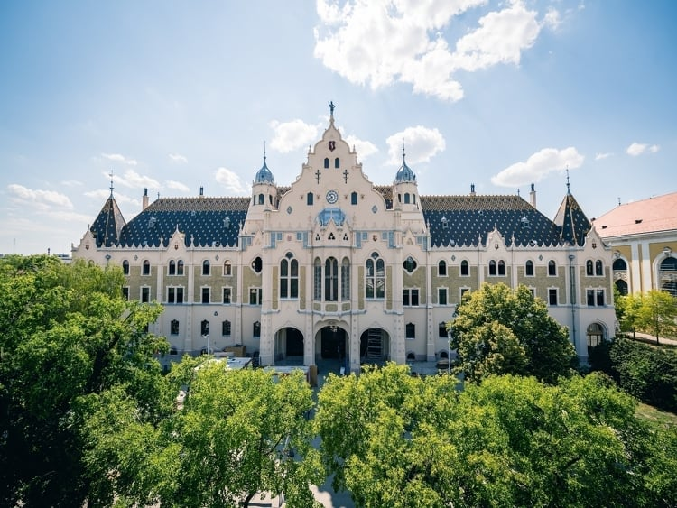](https://static.regon.hu/ma/2023/12/17kecskemet.jpg)**

A kecskeméti „Tündérpalota” néven is ismert Városháza épület Lechner Ödön és Pártos Gyula tervei alapján épült. A műemléki- és városképi szempontokat előtérbe helyező jelenlegi rekonstrukció során a Lechner-tervek felhasználásával került visszaállításra az építéskori alaprajzi elrendezés. A belső terek, burkolatok, a külső- és belső nyílászáró szerkezetek, homlokzatok, a korábban károsodott födémszakaszok, a teljes tetőszerkezet felújításra és restaurálásra kerültek. Kialakították a város múltját és jelenét bemutató turisztikai Látogatóközpontot, valamint az építés korát visszaidéző „békebeli” kávéházat is. Az épületben energetikai korszerűsítés, épületvillamossági- és épületgépészeti felújítás valósult meg, illetve a létesítmény közvetlen környezetének területrendezésére is sor került. A város rangjához méltó beruházás az épület folyamatos, üzemszerű működése mellett példa értékűen valósult meg.

**Műemlék-helyreállítás és rehabilitáció kategóriában - Hotel Oktogon Haggenmacher** (Budapest)

* Építtető: A52 Hotel Projekt Kft. (Budapest)
* Tervező: Archikon Architect Kft.(Budapest)
* Lebonyolító: CD Hungary Zrt. (Budapest)
* Generálkivitelező: Market Építő Zrt. (Budapest)
* Alvállalkozó: Stylos Építőipari Kft. (Budakalász)
* Alvállalkozó: Ács-Bádogos-Szigetelő Kft. (Budapest)
* Alvállalkozó: Bakart Kft. (Budapest)

**[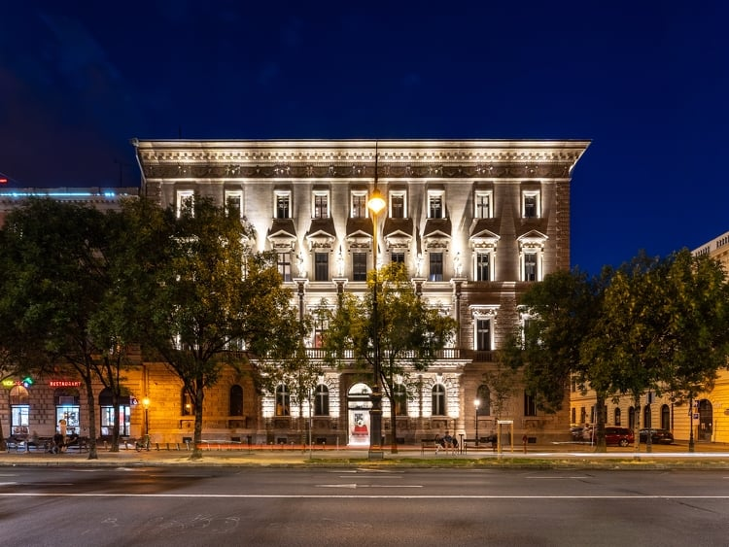](https://static.regon.hu/ma/2023/12/18okotgon.jpg)**

Az Oktogon környékén található egykori Haggenmacher-palota, 1884 és 1886 között, Schmahl Henrik tervei alapján épült, a hazai neoreneszánsz építészet szép, impulzív példája. Gondos tervezéssel itt alakították ki - teljes mértékben a műemléki hűség és a kivételes minőségű rekonstrukció megvalósításával - a belváros egyik legújabb, négycsillagos szállodáját, amely 121 szobájával 2022 tavaszán nyílt meg. A szobák a földszint egy részén, a három emeleten és a tetőtéri szinten kaptak helyet. A földszint és a félemelet ad helyszínt a lobbinak, a reggeliző résznek, a bárnak, a konferenciateremnek és az egyéb kiszolgáló részeknek. Restaurálták a műemléki homlokzatot, a körfolyosókat és a loggiákat, újjászülettek a díszítőfestések. Az Andrássy úti főbejárat boltozatos műemléki kapualja és a lépcsőháza vezet a lobbiba, az üvegtetővel fedett egykori belső udvarba, ahol az érkező vendéget impozáns múlt századi hangulat és ugyanakkor minden igényt kielégítő komfort fogadja.

**Műemlék-helyreállítás és rehabilitáció kategóriában - Róheim-villa** (Budapest)

* Építtető: Magyar Corvin-lánc Testület. (Budapest)
* Tervező: Mányi István Építész Stúdió Kft. (Budapest)
* Lebonyolító: Nox Beruházó és Fővállalkozó Zrt. (Budapest))
* Generálkivitelező: Laki Épületszobrász Zrt. (Budapest) - Possibuild Kft. (Budapest)
* Alvállalkozó: T-Comfort Kft. (Esztegom)
* Alvállalkozó: Faművészet Kft. (Budapest)
* Alvállalkozó: Possigreen Kft. (Hévíz)

**[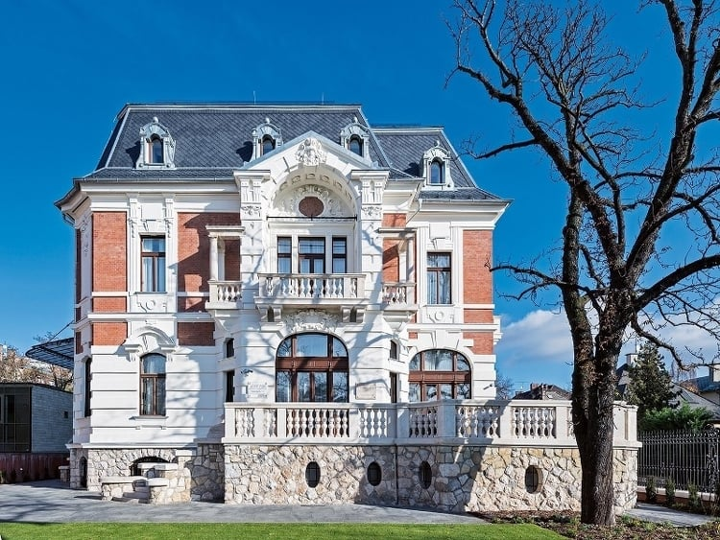](https://static.regon.hu/ma/2023/12/19roheim.jpg)**

A Magyar Corvin-lánc Testület székházaként üzemel. A rekonstrukció során a Testület munkavégzéséhez szükséges iroda és tárgyaló, illetve egyéb kiszolgáló helyiségek mellett rendezvények megtartására is alkalmas terek, könyvtárak és zeneterem, reprezentatív fogadócsarnok, a vendégek fogadására alkalmas főző és melegítőkonyha, valamint 5 db magas színvonalú apartman is kialakításra került. A villa helyreállítását olyan műszaki és minőségi tartalommal kellett elvégezni, hogy az méltó otthona legyen az intézménynek, szabad kapacitásival pedig álljon rendelkezésre állami, közösségi, társadalmi programok befogadására. Emléket állítottak az e házban meggyilkolt gróf Tisza Istvánnak, Magyarország egykori miniszterelnökének. A megújított funkcionális tartalom az eredeti állapotokat követi. Az elkészült épület példaképül szolgál a többi hasonlóan hányatott sorsú rekonstrukcióra váró villaépülethez.

Ez az épület nyerte el a MÉK Sándy Gyula-díját.

Sándy Gyula építész mindig a maximális pontosságra, a műszaki megoldások tökéletességének elérésére törekedett. Az építészeti munka elméleti és gyakorlati tevékenységének egységét képviselte, ezért a díjjal is az építés szakterületén dolgozó építészek és mérnökök munkájának elismerését, a kivitelezési munkához való példaértékű hozzáállást ismerik el. A díjat idén dr. Hajnóczi Péter, a Magyar Építész Kamara elnöke és Szalay Tihamér, a MÉK alelnöke adta át Greskovics Balázs okleveles építészmérnöknek, a Laki Épületszobrász Zrt. divízióvezetőjének, a Róheim-villa felelős projektvezetőjének.

**Közlekedési létesítmény kategóriában - Osztószigeti „Robinson” gyalogos híd**

(Budapest, Nemzeti Atlétikai Központ)

* Építtetők: KKBK Kiemelt Kormányzati Beruházások Központja NZrt. - BMSK Beruházási, Műszaki Fejlesztési, Sportüzemeltetési és Közbeszerzési Zrt. (jogutód: Építési és Közlekedési Minisztérium)
* Generáltervező: Napur Architect Kft. (Budapest)
* Tervező: Speciálterv Kft. (Budapest)
* Lebonyolító: FŐBER Zrt. - ÓBUDA-ÚJLAK. Zrt.
* Generálkivitelező: ZÁÉV Zrt. - Magyar Építő Zrt.
* Alvállalkozó: Hídépítő Zrt. (Budapest)
* Alvállalkozó: A-Híd Zrt. (Budapest)
* Alvállalkozó: HSP Hídépítő Speciál Kft. (Alsónémedi)
* Alvállalkozó: ACÉLHIDAK Kft. (Budapest)

**[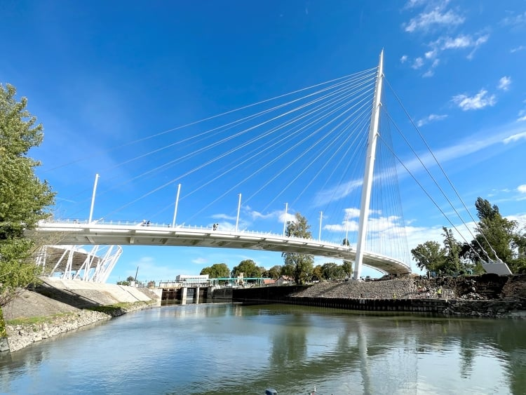](https://static.regon.hu/ma/2023/12/20hid.jpg)**

A híd a Budapesti Atlétikai Stadion projekt részeként került megvalósításra. A Csepel-sziget északi részén áll, pilonja a mesterséges Osztószigeten helyezkedik el - ez a sziget választja ketté a Soroksári Duna-ágat. Az egykor elhanyagolt fás-bokros kieső terület a terület rendezését követően mára megmutatta és elérhetővé tette a terület eddig rejtőzködő értékeit: a híd harmonikus megjelenésével, karcsú pilonjával és legyező-szerűen megjelenő kábeleivel üde és vonzó színfoltja lett a térségnek. Az Osztószigeti Robinson híd tervezési és kivitelezési szempontból tekintve kimagasló alkotás. A kecses szerkezet 275 m-es sugarú vízszintes íves kialakításával, egyetlen magas és ferde pilonjával komoly erőpróba elé állította mind a tervezőket, mind a kivitelezőket. akik végig egymásra utalva és egymásra számítva működtek együtt, dacolva a coviddal, a kiszámítható nehézségekkel és váratlan eseményekkel a közös célért.

**Az Elismerő Oklevelek**

**Mezőgazdasági építmény kategóriában - Sertéstartó Üzem I. és II. ütem** (Szákszend)

* Építtető: Sano Agrar Institut-SmartPorcNutrition Kft. (Szákszend)
* Tervező: Talent-Plan Tervező, Szolgáltató és Kereskedelmi Kft. (Győr) - Karáth-Terv Mérnöki Kft. (Celldömölk)
* Lebonyolító: Sano Agrar Institut-SmartPorcNutrition Kft. (Szákszend)
* Generálkivitelező: MERKBAU Építőipari és Kereskedelmi Zrt. (Kiskunhalas)
* Alvállalkozó: Antrans Clean Kommunális Szolgáltató Kft. (Győr)
* Alvállalkozó: BOGA BAU Építőipari Kft. (Pannonhalma)
* Alvállalkozó: HB ZSALU Építőipari Kft. (Győrszemere)

**[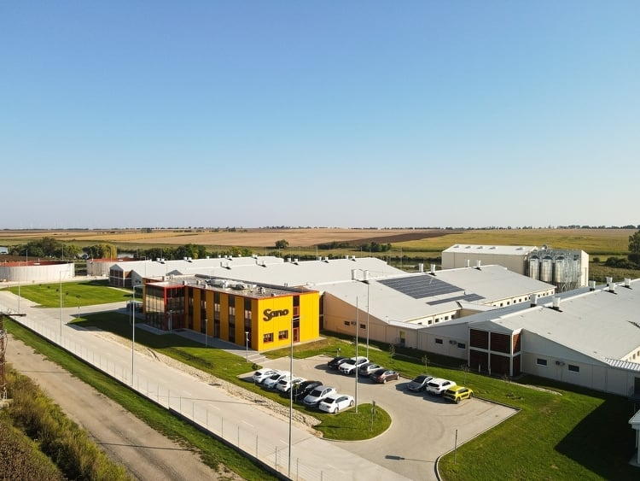](https://static.regon.hu/ma/2023/12/21stelep.jpg)**

A beruházással egy modern, Európában egyedülálló, termelő és marketing célú sertéstartó és malacnevelő üzem létesült, ahol a szakmai látogatók számára tudják bemutatni a takarmány előállítás, illetve a sertéstartás, malacnevelés részletes technológiáját. Mind az öt állattartó épület monolit vasbeton alapra épült, felmenő vasbeton falai kéregfal rendszerűek. Tetőszerkezetei szeglemezes rácsos fatartók, héjalás hőszigetelt szendvicspanel. A külső levegőt, az állandó húszfokos belső hőmérséklet érdekében technológiai hűtőtornyokon keresztül vezetik be; a friss levegő betáplálása vízszintesen rakott hézagos vázkerámia téglafalakon keresztül történik. Az állattartó épületeket kiszolgáló létesítményeken kívül a látogatóknak külön látogatófolyosó is készült, ahonnan üvegfalakon keresztül láthatók a sertésnevelés fázisai. A működtetés nagyfokú automatizálás mellett történik, igen speciális épületgépészeti rendszerekkel.

**Komplex infrastrukturális létesítmény kategóriában - Miskolc tehermentesítő út I. és II. ütem**

* Építtető: Építési és Közlekedési Minisztérium (NIF Zrt. jogutódja)
* Tervező: UNITEF ’83 Zrt. (Budapest) - RODEN Kft. (Budapest)
* Lebonyolító: Építési és Közlekedési Minisztérium (NIF Zrt. jogutódja)
* Generálkivitelező: HE-DO Útépítő, Kereskedelmi és Szolgáltató Kft. (Budapest)
* Alvállalkozó: SPECIÁLTERV Kft. (Budapest)
* Alvállalkozó: KM Építő Kft. (Szigetszentmiklós)

**[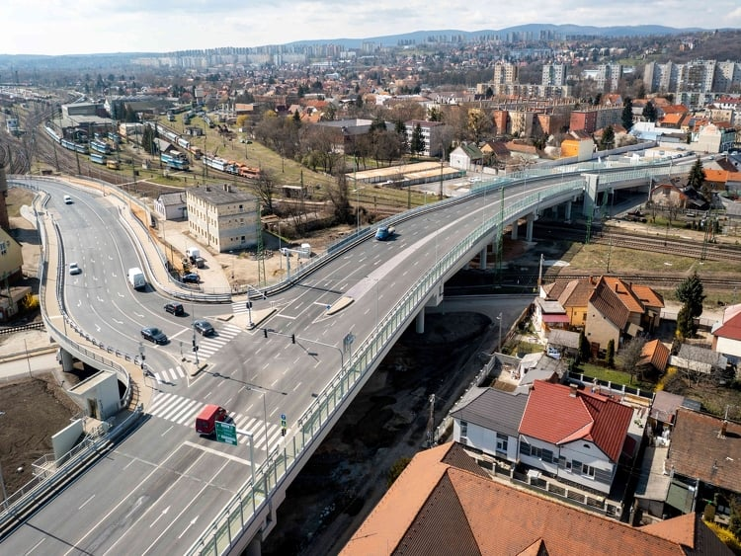](https://static.regon.hu/ma/2023/12/23yhid.jpg)**

Miskolc belvárosát több vasút és országos közút szeli át. A város közlekedésének rendezése évek óta sürgető feladat volt. A tehermentesítő út megvalósult két üteme jelentősen javított ezen a helyzeten. A szakemberek többsávossá szélesítették az útvonalat, három jelzőlámpával szabályozott, köztük szintbeli keresztezéssel és turbó körforgalommal megoldott közlekedési csomópontot építettek, és a vasúti szintbeli keresztezés kiváltására megépült – közkeletű nevén – az „Y híd”, amely 2022-ben elnyerte az „Év Hídja” címet. A munkálatok ideje alatt mindvégig folyamatosan biztosítani kellett a városi közforgalom mellett a vasúti közlekedést is. Az organizációra külön figyelmet fordított a kivitelező HE-DO az autósok igényei szerinti terelőút megtervezésével, engedélyeztetésével és kiépítésével. Miskolc város közvéleménye nagy figyelemmel kísérte a megvalósulást és mára a közlekedési feltételek jelentős javulása konstatálható

forrás: <https://magyarepitok.hu/iparagi-hirek/2023/12/megmutatjuk-az-epitoipari-nivodij-nyertes-projektjeit-galeria>